初中数学纸笔测验中两种 AI 阅卷模式的题型误差与教师复核
——基于七年级 78 份配对答卷的案例比较
摘要：本研究以某校七年级一次数学阶段测试为例，比较整卷批改与混合分批批改两种多模态 AI 阅卷方式在不同题型上的评分表现。样本为 78 份具有完整配对结果的纸笔答卷，分别保留教师手改分、AI 原始分和流程最终分，并采用 MAE、RMSE、Bias、Pearson 相关、ICC、Wilcoxon 检验、题型标准化误差及复核日志进行分析。整卷模式流程最终分的 MAE 为 4.49、ICC 为 0.972，整体显著高于教师手改分；混合模式流程最终分的 MAE 为 5.85、ICC 为 0.944，与教师手改总分的差异不显著。排除 Q10 作图题后，整卷模式的 Bias 收窄至 +0.32，差异不再显著；混合模式则呈显著偏低，说明其总分中存在不同题型正负偏差的抵消。两种模式在 Q10 上的标准化 MAE 均约为 24%，系统“需要复核”标记的题号分布与题型相对误差的分布也不一致。本次结果表明，总分差异不显著并不意味着各题型均与教师评分接近。实际安排复核时，除参考系统标记外，还需结合本次题型误差；其中 Q10 应由教师复核后确定分数。
关键词：人工智能；初中数学；智能阅卷；题型误差；教师复核
Title: Item-Type Errors and Teacher Review in Two Multimodal AI-Assisted Grading Modes for a Junior Secondary Mathematics Paper-and-Pencil Test: A Comparison of 78 Matched Answer Scripts
Abstract: This exploratory case study compared full-paper and hybrid item-batched multimodal AI grading in one Grade 7 mathematics test. The sample comprised 78 paper-and-pencil answer scripts with complete matched results. Teacher-marked scores, AI raw scores, and workflow-final scores were retained separately and analyzed using MAE, RMSE, bias, Pearson correlation, ICC, Wilcoxon tests, standardized item-type errors, and review logs. The full-paper workflow-final scores had an MAE of 4.49 and an ICC of 0.972 and were significantly higher overall than the teacher-marked scores. The hybrid workflow-final scores had an MAE of 5.85 and an ICC of 0.944, with no significant difference in total score. After the Q10 geometric construction item was excluded, the full-paper bias narrowed to +0.32 and was no longer significant, whereas the hybrid scores became significantly lower. This change indicates that positive and negative item-type biases offset one another in the hybrid total scores. Both modes had a standardized MAE of approximately 24% on Q10. The item distribution of the system’s review-required flags also differed from the distribution of relative error across item types. These findings show that a nonsignificant total-score difference can conceal item-specific biases. In this test, Q10 required teacher review before final scoring, and model-reported flags alone were not sufficient to determine review priorities.
Keywords: artificial intelligence; junior secondary mathematics; AI-assisted grading; item-type error; teacher review
一、问题提出
《义务教育数学课程标准（2022年版）》提出，学生应在数与代数、图形与几何、统计与概率等内容学习中发展抽象能力、推理能力、模型观念和几何直观，并学会用符号、图形和推理过程表达数学理解[1]。初中数学纸笔答卷中可供评分的信息因此包括最终答案、解题步骤、图形、涂改和非标准表达。课堂评价研究认为，评价应服务于学习改进；解释测验分数时，还需联系学生的实际学习过程和教师据此作出的教学决策[2-4]。
随着大语言模型和多模态大模型的发展，一些系统已经能够直接读取扫描答卷图像，并尝试为选择、填空、计算、证明和作图等题型给出分数与理由。这类技术为减轻重复批改、加快反馈和整理错因数据提供了可能。不过，在纸笔数学测验中，识别答案内容只是评分的第一步。填空题还要处理符号等价和作废答案，证明题要判断推理链条是否充分，作图题则要核对点线位置及几何关系是否成立。这些题型的评分都需要把识别结果放回题意和评分规则中判断。
从教育测量角度看，仅有相关系数或总体准确率，尚不足以判断自动评分是否适合教学使用。效度论证既要检查测验内容和评分过程，也要说明分数应如何解释、用于何种决策，以及可能产生什么后果[5-7]。自动评分还应针对模型、具体任务和实施流程分别评价，并在使用过程中持续监测[8]。评分量规应明确各类作答信息与表现水平的对应关系；遇到量规不能清楚处理的争议样本时，仍需保留教师的专业判断[9]。
据此，本研究选取真实课堂中的两种 AI 阅卷工作流进行探索性比较。整卷模式保留一名学生的完整答卷上下文；混合分批模式把同一道题的多名学生作答区域裁切、拼接后批量输入。本研究只考察两种工作流在本次测试中的表现，不据此判断某一模型对初中数学测验的普遍适用性。具体研究四个问题：（1）两种工作流在总分和题型层面的评分一致性如何；（2）不同题型的误差方向和幅度在两种输入方式下有何差异；（3）系统复核标记能否覆盖本次测试中的高误差题型；（4）本次结果对教师复核安排有何启示。
二、文献综述与分析框架
（一）大模型自动评分及其评价边界
已有研究尝试使用 LLM 对数学开放式作答题进行自动评分。Morris 等在 NAEP 数学开放式作答题上取得了接近人工评分的一致性，同时指出模型表现具有明显的题目专属性，跨任务泛化仍受限制[10]。Lee 等发现，思维链提示在同时提供题干和评分量规时才显著改善评分效果[11]。Wu 等进一步发现，LLM 实际采用的评分依据可能与人工量规不一致，有时会依赖表层线索或“捷径”作出判断[12]。在开放数学回答的评分与反馈生成中，不同模型的准确性和反馈质量也有差异[13]。这些结果提示，单项研究中较高的一致性不能直接推及其他题目或实施条件，具体题目仍需结合题干、评分量规和学生作答分别检验。
（二）手写数学与多模态证据识别
纸笔答卷给自动评分增加了视觉识别方面的困难。FERMAT 基准显示，VLM 在检测、定位和纠正手写数学中的计算、概念、符号和呈现错误时仍有明显短板[14]。DrawEduMath 使用教师标注的中小学生手绘数学图像，显示模型理解真实学生图形作答的能力仍有限[15]。CHECK-MAT 将国家统一考试中的真实手写解答与细化量规结合，结果表明自动评分需要同时处理视觉理解和数学推理[16]。VEHME 通过结构化推理数据训练和表达式感知视觉提示，提高了模型对开放式手写数学作答中错误的识别与定位能力[17]。针对学生手绘函数图像的研究也发现，通用视觉大模型在复杂图形判断上的稳定性仍然有限[18]。对作图题进行评分时，系统既要识别学生实际画出的内容，还要依据题意核对位置关系和几何条件。
（三）人机协同、评分量规与国内实践
在人机协同评分研究中，教师参与评分标准设计和提示词调整，并负责异常样本复核及结果使用。CoTAL 采用有人参与的提示词优化和主动学习，用于改进形成性评价评分[19]。近期两项预印本分别研究了手写数学与 STEM 测验中的人机协同评分流程。其中一项把参考解答、细化评分量规和多次独立评分结合起来，在一致性检查后由教师最终核验；另一项使用结构化输出模板、参考解答和评分规则，并设置空白作答检测、不一致标记及人工升级处理[20-21]。这些做法为复核流程设计提供了参考，但现有证据仍主要来自前沿技术探索。用于真实教学时，还需分别考察具体题目上的评分表现、评分依据能否说明以及教师需要承担的复核工作[8,22]。
国内智能评卷研究已经涉及扫描网上评卷、机器辅助质检和大模型全题型评分。纸笔智能网上评卷系统将主观题识别接入扫描阅卷流程[23]；高考网评实践考察了人工智能评分参与“一评”的人机协同方式[24]；大模型全题型阅卷研究讨论了辅助定标、评分质量和过程可解释性[25]。孙利君还将相关做法归纳为 AI 辅助质检、AI 参与赋分、专家辅助质检和双 AI 评分等实施模式[26]。在数学教育领域，人工智能已被用于课堂教学评价和数学交流环境分析[27]；生成式 AI 与动态可视化软件的整合研究也指出，数学任务需要相应的符号和图形工具支持[28]。智慧考试研究提出以数字化方式改进命题、投送、评分和评价流程[29]。可信赖教育人工智能研究则强调，系统应用应满足可靠、安全和可解释等要求，并保留人的最终责任[30]。
（四）基于数学作答证据结构的分析框架
为比较两种工作流，本文把“题型适配”具体化为两个问题：某种输入方式能否呈现该题评分所需的作答内容，以及 AI 给出分数后还需要教师检查什么。这一处理参考了课程标准对符号、图形和推理表达的要求[1]、教育评价研究对任务与评分依据关系的讨论[4-9]，以及手写数学研究对符号识别、图形理解和空间关系判断局限的发现[14-18]。在本次试卷中，选择题主要依据选项标记；填空题还要处理等价表达和作废规则；计算题需要查看结果与步骤；证明题需要检查条件调用和推理是否完整；作图题则要核对点线位置、作图痕迹和几何关系。后文先报告各题型的误差，再结合输入图像和复核日志讨论教师需要介入的环节。这一分类只用于组织本案例的分析，不作为已经完成外部验证的理论模型。
三、研究设计
（一）研究对象与测试材料
研究纳入某校七年级两个教学班一次阶段测试的 78 份答卷。纳入条件是同一份答卷同时具有任课教师手改记录、整卷 AI 批改记录和混合分批 AI 批改记录，三类记录可按同一份答卷一一对应。测试基于北师大版七年级下册相关内容，覆盖轴对称、角平分线性质、最短路径、一次函数图像应用和几何证明。整卷与混合模式均按每份答卷 18 个题目/小问评分单元保存日志，各形成 78×18=1404 条学生—题目/小问记录。研究文本和案例图中的姓名、班级及学号均已匿名化。
表 1 试卷题型结构与评分任务特征
题号 | 题型及满分 | 主要作答证据 | AI 主要任务 | 教师需查看并确认的内容
Q1—Q5 | 选择题，35分 | 选项标记 | 识别选项并匹配答案 | 查看多选、涂改或异常标记，确认有效选项
Q6—Q9 | 填空题，32分 | 符号结果、等价表达 | 识别符号并校验等价性 | 核对非标准表达是否等价，确认涂改后保留的答案
Q10 | 作图题，11分 | 点线位置、作图痕迹、几何关系 | 标出识别到的点、线及疑似位置 | 逐项核对点线位置及几何关系是否符合评分细则
Q11 | 计算/函数综合题，11分 | 结果、函数关系、步骤链 | 提取步骤和最终结果 | 核对分段讨论及各步骤是否符合评分细则
Q12 | 几何证明题，11分 | 条件调用、逻辑链、结论 | 列出识别到的条件、推理步骤及缺失环节 | 核对条件调用、推理衔接和结论是否完整

（二）AI 阅卷系统与两种批改模式
研究使用自研 AI 阅卷系统依次完成答卷定位、题目切片、模型调用和结构化结果解析，并在日志中保存模型返回的分数及复核相关字段。两种模式使用同一标准答案、同一评分细则和同一组提示要求：客观题按全对全错处理；已作废内容不计入答案；教师批改痕迹等非学生作答内容不作为评分依据；解答题列出识别到的关键步骤和缺失步骤。提示词还要求模型报告多候选答案、置信度和异常作答，供后续查看日志时使用。
两种模式按以下方式组织输入图像。整卷模式将单名学生的整卷或整页图像输入 doubao-seed-2.0-pro，原答卷中的题目位置、跨区域作答和步骤顺序随页面一并呈现。混合分批模式先裁切同一道题的学生作答区域，再将多名学生的同题区域拼接；选择、填空题每批最多 15 人，解答题每批最多 4 人，拼接完成后输入参数相同的 doubao-seed-2.0-pro。混合模式不是对每名学生逐题单独调用模型，而是在一次调用中处理同题的多名学生作答，其设计目的是限制单次输入范围，并减少调用批次以控制调用时间和 token 支出。本文比较的是上述两种输入组织方式，现有结果未单独报告调用时间或 token 成本的比较数据。
表 2 AI 阅卷的图像输入、模型参数与日志记录设置
项目 | 本研究设置 | 核查所用记录 | 说明
样本与日志 | 78份完整配对答卷；两模式各1404条日志 | 手改表、两模式成绩表与日志 | 每人18个题目/小问评分单元
图像输入 | 300 dpi；本轮两模式均未启用图像增强 | 扫描图像、切片与拼图 | 整卷：单名学生整页或整卷图像；混合：同题多名学生作答区域拼接
模型 | 整卷：doubao-seed-2.0-pro；  混合：doubao-seed-2.0-pro | 模型日志 | 日志保存两种模式实际使用的模型名称
生成参数 | temperature=0；top_p、top_k采用服务端默认 | 调用配置 | 未进行同图多次重复调用
评分约束 | 统一答案、评分细则和结构化提示词 | 评分细则、提示词文档 | 提示词包含作废内容处理、步骤提取和提示注入防护要求
复核入口 | 模型输出“需要复核”字段，系统据此筛选记录供教师查看 | 复核日志 | 该字段由模型报告置信度触发；置信度不作为正确概率

（三）分数定义、统计方法与案例选择
研究区分三类分数。“教师手改分”是任课教师依据统一评分细则在纸笔批改后登记的分数；“AI 原始分”是模型首次输出的分数；“流程最终分”是完成本轮系统复核流程后导出的成绩，可能沿用 AI 原始分，也可能在教师查看后调整。由于未设置第二评分者，教师手改分只作为本次课堂评分的专业参照，不被视为学生表现的绝对真值。本文据此考察两种 AI 批改结果与该教师手改分的差异及一致程度。
总分层面报告Bias、MAE、RMSE、Pearson ($r$)、双向混合效应——绝对一致性——单测量ICC及其95%置信区间，并采用Wilcoxon符号秩检验和rank-biserial correlation（$r_{rb}$）评价AI评分与教师评分的配对差异及其效应大小。Bias用于反映AI评分整体偏高或偏低的方向，MAE反映AI总分与教师总分的平均绝对差异，RMSE则对少量较大误差赋予更高权重；Pearson (r)主要反映两种评分的线性相关和学生排序一致性，ICC进一步评价具体分值上的绝对一致程度。
每条日志保存模型报告的置信度和“需要复核”字段；当该字段为“是”时，系统将该记录列为待教师查看。该字段由模型报告的置信度触发，本文分别统计“被标记需要复核”和“标记后流程最终分发生调整”两类记录。模型报告的置信度只作为筛选记录的信号，不解释为经过校准的正确概率。由于同一学生贡献多个题目/小问记录，同一题目也包含多名学生记录，1404 条日志并非相互独立，因此记录层结果只用于描述标记数量、题号分布和改分情况，不替代以 78 名学生为单位的总分一致性分析。
为辅助解释 Q10 的评分分歧，研究从分歧较为典型的记录中目的性选取两个脱敏案例，比较原作答中可见的点、线、文字标注、重叠痕迹和浅色痕迹。案例图未呈现逐项模型输出，因此本文不据此反推模型的内部判断过程，也不把两个案例用于频率推断。该部分仅用于说明教师在复核作图题时实际需要查看哪些内容。
四、研究结果
（一）总分层面：整卷误差较小但整体偏高
表 3 AI 原始分与流程最终分相对于教师手改分的总分差异及一致性
模式口径 | 教师/AI均分 | Bias | MAE | RMSE | $$r$$ | ICC [95% CI] | p | $$r_{rb}$$
整卷—原始 | 61.44 / 65.22 | +3.78 | 5.14 | 6.83 | 0.975 | 0.963 [0.940, 0.976] | <0.001 | +0.72
整卷—最终 | 61.44 / 64.10 | +2.67 | 4.49 | 5.90 | 0.977 | 0.972 [0.955, 0.982] | <0.001 | +0.58
混合—原始 | 61.44 / 59.40 | -2.03 | 5.99 | 8.27 | 0.943 | 0.940 [0.897, 0.966] | 0.092 | -0.23
混合—最终 | 61.44 / 59.96 | -1.48 | 5.85 | 7.95 | 0.946 | 0.944 [0.904, 0.969] | 0.241 | -0.16

表 3 显示，整卷模式流程最终分的 MAE 为 4.49、RMSE 为 5.90、ICC 为 0.972，但平均高于教师手改分 2.67 分，配对差异显著。混合模式流程最终分的 MAE 为 5.85、RMSE 为 7.95、ICC 为 0.944，平均低于教师手改分 1.48 分，配对差异不显著。在本样本中，整卷模式的绝对误差较小，但存在整体偏高；混合模式未检出显著的总分差异，也不能据此解释为没有偏差。表 3 未对两种模式各指标之差进行直接检验，因此不据这些数值判定一种模式总体优于另一种模式。
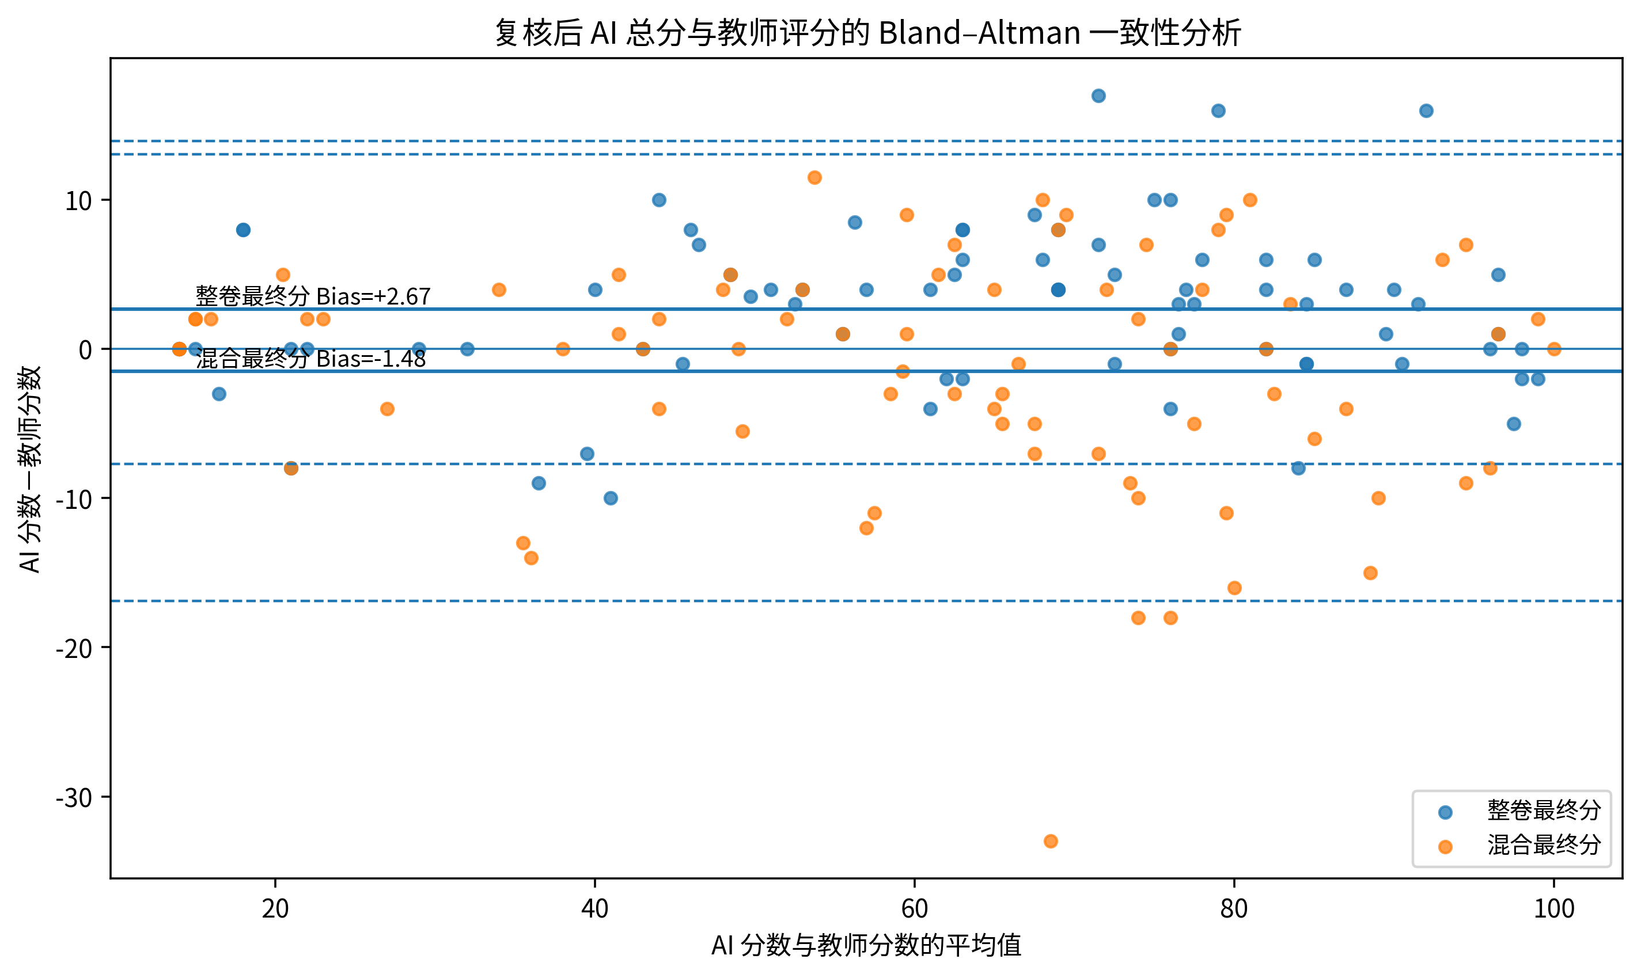
图 1 流程最终分与教师手改分的 Bland–Altman 一致性分析
（二）排除 Q10 后：整卷偏差收窄，混合偏低更加明显
表 4 排除 Q10 作图题前后流程最终分与教师手改分的差异及一致性
模式 | 范围 | Bias | MAE | RMSE | ICC [95% CI] | p | $$r_{rb}$$
整卷最终 | 总分 | +2.67 | 4.49 | 5.90 | 0.972 [0.955, 0.982] | <0.001 | +0.58
整卷最终 | 排除Q10 | +0.32 | 2.67 | 4.37 | 0.979 [0.965, 0.989] | 0.742 | +0.05
混合最终 | 总分 | -1.48 | 5.85 | 7.95 | 0.944 [0.904, 0.969] | 0.241 | -0.16
混合最终 | 排除Q10 | -3.16 | 5.71 | 8.34 | 0.920 [0.859, 0.958] | 0.002 | -0.45

排除 Q10 后，整卷模式的 Bias 由 +2.67 收窄至 +0.32，MAE 由 4.49 降至 2.67，配对差异不再显著；整卷总分偏高与 Q10 的正向偏差密切相关。混合模式的 Bias 则由 -1.48 变为 -3.16，且配对差异转为显著。表 5 显示，混合模式在 Q10 上的正向偏差与填空题、选择题和 Q11 的负向偏差部分抵消。因而，Q10 是否计入会明显改变两种模式的总分 Bias 及配对检验结果；总分层面“未检出显著差异”不能被解释为各题型均无系统性偏高或偏低。
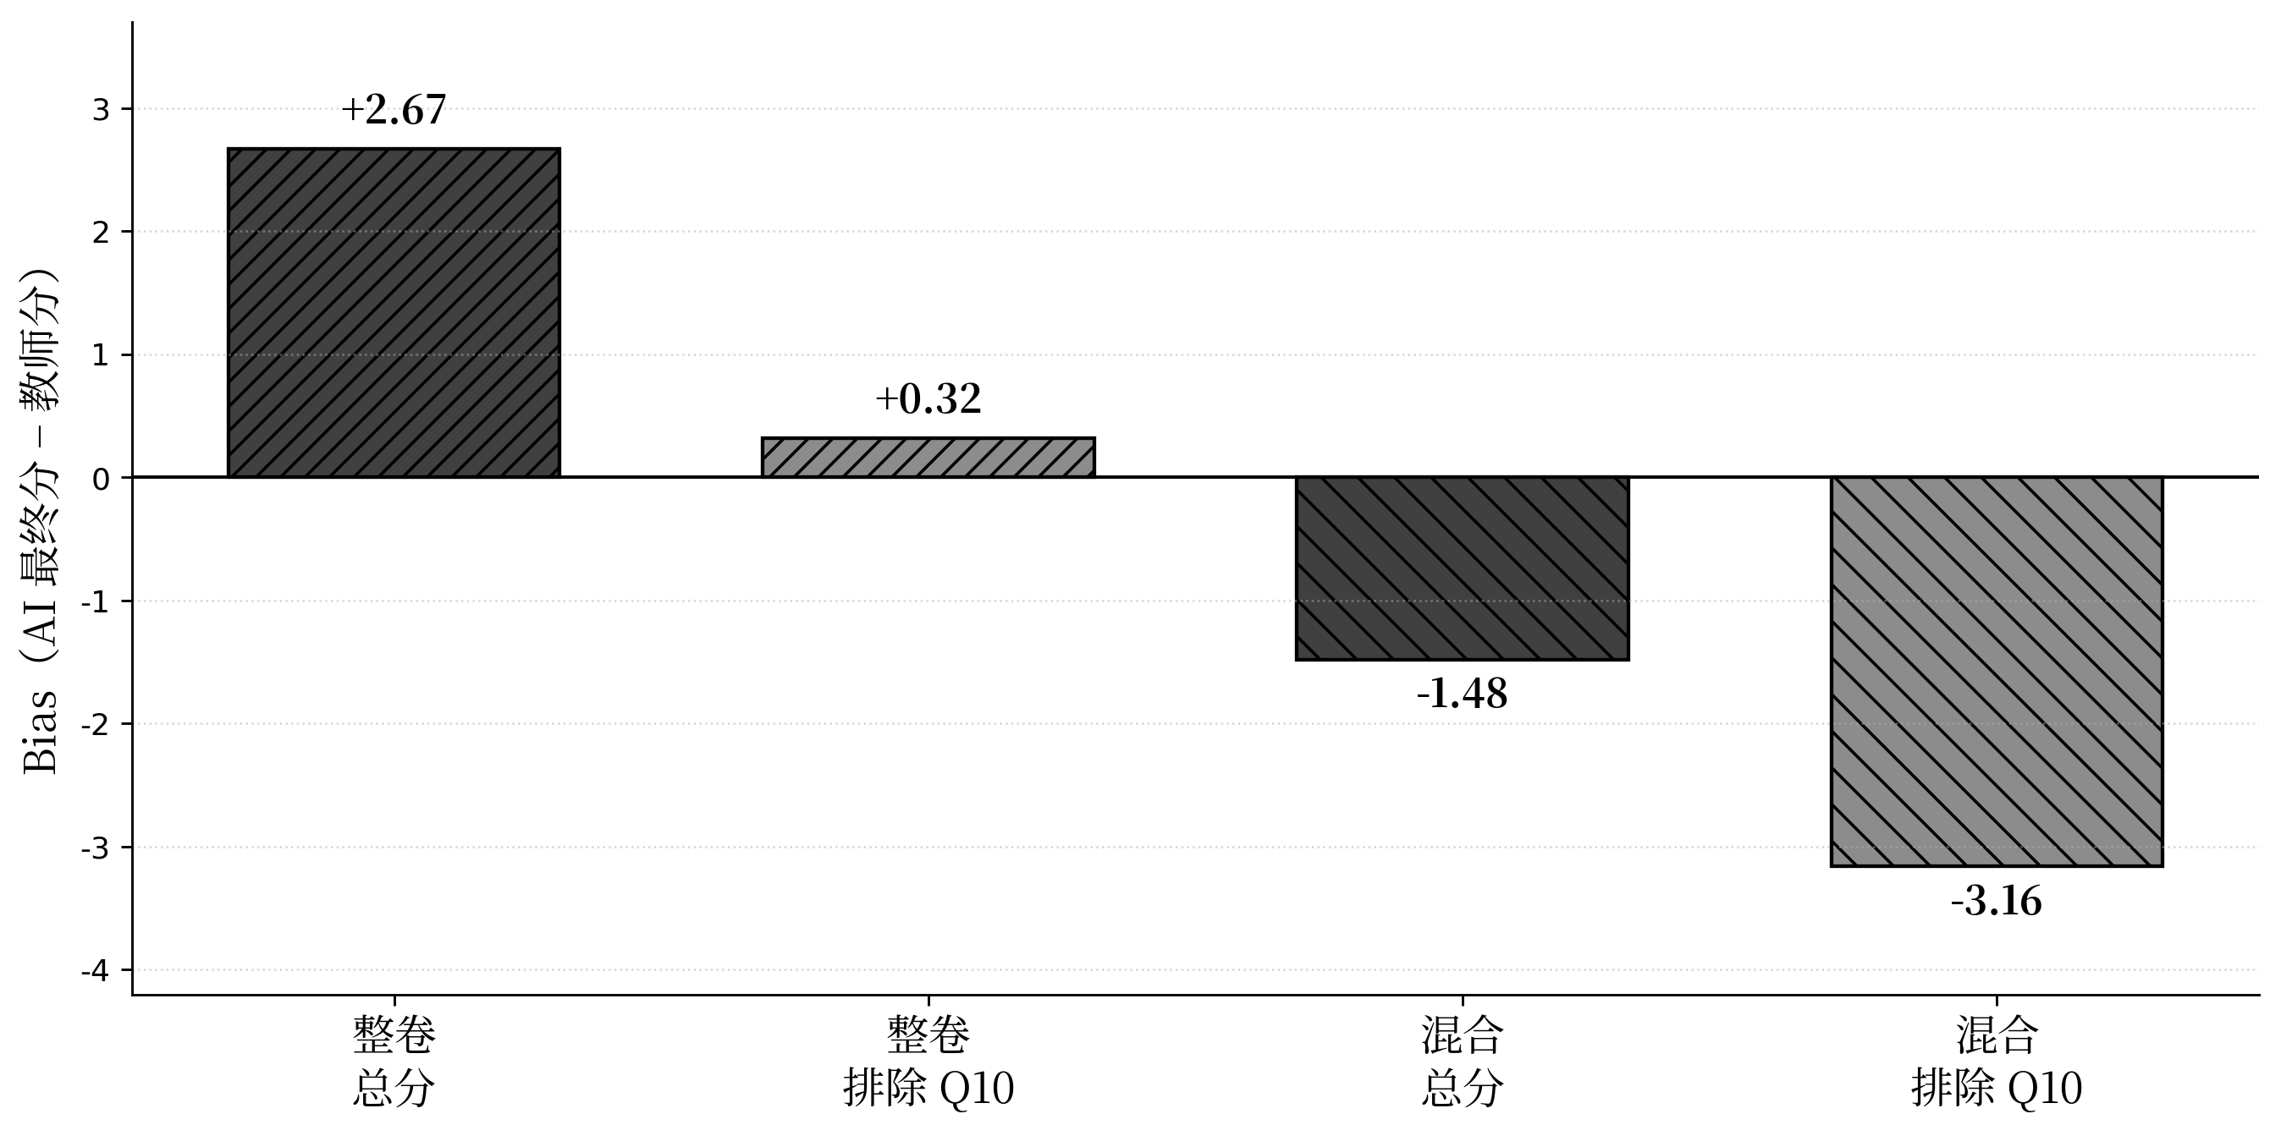
图 2 排除 Q10 前后流程最终分的 Bias 变化
（三）题型层面：两种模式的误差分布不同
表 5 不同题型下两种模式流程最终分的 MAE、相对 MAE 与 Bias
题型 | 满分 | 整卷MAE  （相对） | 整卷Bias | 混合MAE  （相对） | 混合Bias | 本样本中的相对表现
选择题Q1—Q5 | 35 | 0.45（1.3%） | -0.45 | 0.45（1.3%） | -0.45 | 两模式 MAE 相同
填空题Q6—Q9 | 32 | 1.29（4.0%） | +0.88 | 3.96（12.4%） | -3.94 | 本样本中整卷 MAE 较低
Q10作图题 | 11 | 2.68（24.4%） | +2.35 | 2.65（24.1%） | +1.68 | 两模式相对 MAE 均约为 24%
Q11计算/函数综合 | 11 | 1.00（9.1%） | -0.92 | 0.60（5.4%） | -0.54 | 本样本中混合 MAE 较低
Q12几何证明 | 11 | 0.81（7.3%） | +0.81 | 1.97（17.9%） | +1.77 | 本样本中整卷 MAE 较低

表 5 和图 3 显示，选择题 Q1—Q5 中两种模式的 MAE 均为 0.45（1.3%）。填空题 Q6—Q9 中，整卷模式的 MAE 为 1.29（4.0%），混合模式为 3.96（12.4%）。Q10 作图题在整卷和混合模式下的 MAE 分别为 2.68（24.4%）和 2.65（24.1%），是本卷相对误差最高的题目。Q11 中混合模式的 MAE 较低，Q12 中整卷模式的 MAE 较低。由于每类题型只包含本卷中的有限题目，这些数值只描述本样本中的误差分布，不据此推断某一输入方式对某类题型具有稳定优势。
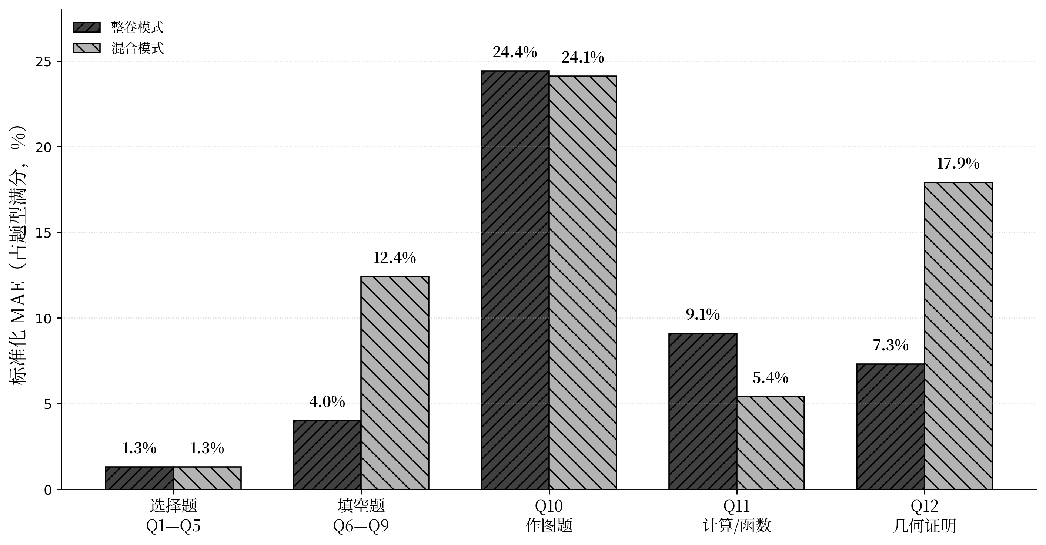
图 3 不同题型下两种 AI 批改模式的标准化 MAE
（四）系统“需要复核”字段：标记数量、题号分布与后续改分
表 6 两种模式中“需要复核”字段及相应改分记录
模式 | 日志数 | “需要复核”=是的日志数 | 上述日志占比 | 上述日志中发生分数调整的数量 | 上述日志所在题号 | 补充说明
整卷 | 1404 | 18 | 1.28% | 1条，下调 | Q10、Q11、Q12 | 18 条标记中 1 条分数下调
混合 | 1404 | 11 | 0.78% | 4条，均上调 | Q3—Q9 | 11 条标记中 4 条分数上调；Q10、Q12 无标记

整卷模式在 1404 条日志中标记 18 条“需要复核”，标记率为 1.28%；其中 1 条记录的流程最终分下调，其余被标记记录未发生分数调整。混合模式标记 11 条，标记率为 0.78%；其中 4 条记录的流程最终分均上调，其余被标记记录未发生分数调整。整卷模式的标记主要位于 Q10、Q11 和 Q12，混合模式的标记主要位于 Q3—Q9，Q10 和 Q12 未被混合模式标记。表 5 中混合模式在 Q10 和 Q12 的相对 MAE 分别为 24.1% 和 17.9%，可见模型置信度触发的标记分布与题型相对误差的分布并不一致。本文没有“每条记录是否存在评分误差”与“是否被标记”的完整交叉数据，因此不能据表 6 计算该字段的敏感度、漏标率或误标率。
（五）Q10 脱敏案例：可观察作图痕迹与评分分歧
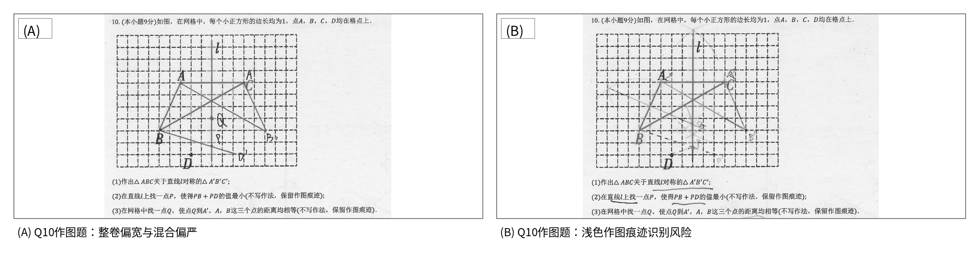
图 4 Q10 作图题的两个脱敏作答案例
【作者核实】图 4 题面显示 Q10“本小题 9 分”，而表 1、表 5 按 11 分计算；图内“偏宽/偏严”的判断也未附案例级分数。请回查原卷、评分细则和复核日志，再决定是否调整分值、相对 MAE 及图内标签。
图 4 展示的两份脱敏作答中，可以直接观察到多条相交线段、点名和辅助作图痕迹，部分线条或标注较浅，不同线条在网格区域内相互重叠。图中未列出两个案例的教师手改分、AI 原始分、流程最终分及逐项模型输出，因此不能仅凭作答图像确定模型遗漏了哪一条线、采用了何种判断路径，也不能把评分分歧确定归因于整卷页面、裁切缩放或多名学生拼接。结合表 5 中整卷和混合模式在 Q10 上分别为 24.4% 和 24.1% 的相对 MAE，这两个案例只能说明：识别到点线痕迹与正确确认点线归属、交点位置及几何关系并不是同一个评分步骤；案例本身不能证明某一种输入方式必然造成偏宽或偏严。
五、讨论
（一）总分结果需要结合题型偏差解读
表 4 和表 5 显示，整卷模式各题型的 Bias 相加为 -0.45+0.88+2.35-0.92+0.81=+2.67，其中 Q10 的 +2.35 约占总 Bias 的 88%，整卷总分偏高主要由这道作图题造成。混合模式中，选择题、填空题和 Q11 的负向 Bias 合计为 -4.93，Q10 和 Q12 的正向 Bias 合计为 +3.45，抵消后总 Bias 为 -1.48。因而，混合模式总分差异不显著，并不表示各题型都与教师评分接近。本次结果说明，总分指标需要与题型 Bias 和具体作答记录一并查看，尤其要核查是否有少数题目集中拉高或拉低总分。
（二）两种输入方式在本次试卷中的表现差异
表 5 中，Q12 的整卷 MAE 为 0.81，低于混合模式的 1.97；Q11 的结果相反，混合模式的 MAE 为 0.60，低于整卷模式的 1.00。一个可能的解释是，Q12 的证明需要连续查看同一名学生调用条件和推出结论的过程，整卷输入保留了完整页面；Q11 的关键步骤较短，裁切后集中呈现可能更便于核对。填空题 Q6—Q9 中，整卷 MAE 为 1.29，混合模式为 3.96，也说明缩小作答区域并不必然降低误差。由于本研究没有单独操控裁切范围、每批人数和上下文长度，这些事后解释尚不能证明某种输入方式对某类题型具有固定优势，只能作为下一轮对照研究需要检验的假设。
（三）Q10 作图题的误差来源与复核要求
表 5 中，Q10 在整卷和混合模式下的标准化 MAE 分别为 24.4% 和 24.1%，明显高于本试卷其他题型；排除 Q10 后，整卷模式的 Bias 又由 +2.67 降至 +0.32。图 4 中可以看到点线重叠、浅色线条和文字标注等复核难点，但现有材料不能确定模型在每个案例中具体遗漏了什么。两种模式使用同一次 300 dpi 扫描，且均未启用图像增强，这使扫描来源和名义分辨率保持一致，但不能据此排除图像因素；手写深浅、线条重叠、裁切和缩放仍可能影响作答内容是否清楚。对 Q10 这类题，教师仍需按评分细则逐项核对点线位置和几何关系。AI 可以协助呈现原图、裁切图和疑似痕迹，不宜单独决定最终得分。
（四）系统复核标记的用途与限度
表 6 显示，整卷模式在 1404 条日志中标记 18 条需复核记录，标记率为 1.28%，复核后仅有 1 条下调；混合模式标记 11 条，标记率为 0.78%，其中 4 条复核后上调。更值得注意的是，混合模式的标记主要分布在 Q3—Q9，却没有覆盖表 5 中误差较高的 Q10 和 Q12。本研究没有对模型报告的置信度进行概率校准，也没有对同一图像进行重复调用，因此该字段不能解释为答对概率，也不能用于判断输出是否稳定。实际使用时，它只能作为追加复核的提示。就本次结果而言，Q10 应直接进入教师复核，Q6—Q9 需重点核对等价表达和作废答案，Q11、Q12 则需查看关键步骤或证明过程是否完整；系统标记只是在这些检查之外增加一条提醒。
表 7 本次题型结果与暂定处理方式
本次证据 | 暂定处理方式 | 结论边界
Q1—Q5：两模式 MAE 均为 0.45（1.3%） | 批量识别；多选、涂改等异常作答由教师核对 | 仅适用于本次选择题
Q6—Q9：整卷 MAE 为 1.29（4.0%），混合为 3.96（12.4%） | 核对等价表达、作废答案和替换答案 | 尚不能确定固定输入方式
Q10：整卷和混合 MAE 分别为 2.68（24.4%）和 2.65（24.1%） | 教师逐项复核并确定最终得分；AI 仅整理图像和提示疑似痕迹 | 本次证据最明确的处理建议
Q11：混合 MAE 为 0.60（5.4%），整卷为 1.00（9.1%） | 后续试卷继续检验局部呈现方式 | 不据此宣称稳定优势
Q12：整卷 MAE 为 0.81（7.3%），混合为 1.97（17.9%） | 后续试卷继续检验单份完整答卷的呈现方式 | 不据此宣称稳定优势
整卷、混合分别标记 18 条和 11 条；复核后调整 1 条和 4 条 | 系统标记只作为追加复核提示 | 本研究未验证其检出能力

（五）本次结果支持的使用判断
表 3 中，整卷流程最终分的 MAE 为 4.49、ICC 为 0.972，但 Bias 为 +2.67，且与教师手改分的差异显著；混合流程最终分的 MAE 为 5.85、ICC 为 0.944，总 Bias 为 -1.48，总分差异不显著。表 4 和表 5 进一步表明，后一结果包含不同题型偏差的抵消，Q10 又是两种模式共同的高误差题目。表 6 还显示，系统复核标记没有覆盖混合模式下的 Q10 和 Q12。综合这些结果，本研究可以支持的判断是：总分一致性不足以决定某类题能否交由 AI 终评，Q10 应保留教师复核，系统复核标记只能作为补充提醒。本研究尚不能证明这套题型安排适用于其他年级、试卷或模型。
（六）研究局限
本研究只分析了同一学校两个教学班的一次测试，共 78 份完整配对答卷，表 5 中的每类题型又只包含有限题目；图 4 的两个 Q10 案例是从分歧记录中目的性选取的，不能代表该题所有错误。教师手改没有设置第二评分者，研究者同时参与系统设计、课堂评分和结果解释，因此教师分也不能视为不受影响的绝对标准。模型未对同一图像重复调用，top_p、top_k 采用服务端默认参数，表 6 中的标记率也不足以评价复核提示的检出能力。后续研究需要在不同学校和试卷中预先设定待检验的题型处理方式，加入独立教师双评分和分歧仲裁，并分别改变裁切范围、拼图人数和重复调用次数，检验本次观察到的差异能否再次出现。
六、结论与建议
本研究比较了 78 份初中数学纸笔答卷在整卷和混合分批两种 AI 阅卷方式下的结果。整卷流程最终分的 MAE 为 4.49、Bias 为 +2.67；排除 Q10 后，Bias 降至 +0.32。混合流程最终分的总 Bias 为 -1.48，但排除 Q10 后变为 -3.16，说明其总分结果包含正负题型偏差的抵消。两种模式在 Q10 上的标准化 MAE 均约为 24%。这些结果提示，在本次试卷中，判断 AI 阅卷是否可用，不能只看总分相关或总分差异，还需要查看误差集中在哪些题目以及这些题目的评分依据是什么。
本次结果可用于调整下一轮试用方案，但不能直接写成普遍适用的题型规则。Q1—Q5 可继续采用批量识别和规则比对，对多选、涂改等异常作答另行复核；Q6—Q9 需要保留等价表达和作废答案检查，本研究尚不足以确定固定采用整卷还是局部输入。Q11 在本次混合模式下误差较低，Q12 在整卷模式下误差较低，这两种呈现方式可以在后续试卷中继续对照。Q10 应由教师逐项核对并决定最终得分，AI 只协助整理图像和提示疑似痕迹。系统“需要复核”、模型报告的低置信度、多候选答案以及异常零分或满分，可作为追加复核的原因；跨模式分歧只有在同时运行两种方式时才可使用，不能作为日常流程的必要条件。
本研究的直接证据限于本次测试：总分结果掩盖了明显的题型差异，Q10 对整卷总分偏差影响较大，系统复核标记又没有覆盖混合模式下误差较高的 Q10 和 Q12。由此提出的处理建议是，实际使用时保留题目层面的误差检查，并由教师复核作图关系、等价表达、长步骤推理和争议分数。这些处理方式仍需在更多学校、试卷和独立评分条件下验证。
参考文献
[1] 中华人民共和国教育部. 义务教育数学课程标准（2022年版）[S]. 北京: 北京师范大学出版社, 2022.
[2] Black P, Wiliam D. Assessment and classroom learning[J]. Assessment in Education: Principles, Policy & Practice, 1998, 5(1): 7-74. DOI:10.1080/0969595980050102.
[3] National Research Council. Knowing What Students Know: The Science and Design of Educational Assessment[M]. Washington, DC: National Academy Press, 2001. DOI:10.17226/10019.
[4] Mislevy R J, Steinberg L S, Almond R G. On the structure of educational assessments[J]. Measurement: Interdisciplinary Research and Perspectives, 2003, 1(1): 3-62. DOI:10.1207/S15366359MEA0101_02.
[5] Messick S, Linn R L. Educational measurement[J]. Validity, 1989: 13-103.
[6] Kane M T. Validating the interpretations and uses of test scores[J]. Journal of Educational Measurement, 2013, 50(1): 1-73.
[7] American Educational Research Association, American Psychological Association, National Council on Measurement in Education. Standards for Educational and Psychological Testing[M]. Washington, DC: AERA, 2014.
[8] Williamson D M, Xi X, Breyer F J. A framework for evaluation and use of automated scoring[J]. Educational measurement: issues and practice, 2012, 31(1): 2-13.
[9] Brookhart S M. How to Create and Use Rubrics for Formative Assessment and Grading[M]. Alexandria, VA: ASCD, 2013.
[10] Morris W, Holmes L, Choi J S, et al. Automated scoring of constructed response items in math assessment using large language models[J]. International journal of artificial intelligence in education, 2025, 35(2): 559-586.
[11] Lee G G, Latif E, Wu X, et al. Applying large language models and chain-of-thought for automatic scoring[J]. Computers and Education: Artificial Intelligence, 2024, 6: 100213.
[12] Wu X, Saraf P P, Lee G G, Latif E, Liu N, Zhai X. Unveiling scoring processes: Dissecting the differences between LLMs and human graders in automatic scoring[J]. Technology, Knowledge and Learning, 2025. DOI:10.1007/s10758-025-09836-8.
[13] Baral S, Worden E, Lim W C, et al. Automated feedback in math education: A comparative analysis of LLMs for open-ended responses[EB/OL]. arXiv:2411.08910, 2024.
[14] Nath O, Bathina H, Khan M S U R, Khapra M M. Can vision-language models evaluate handwritten math?[C]//Proceedings of the 63rd Annual Meeting of the Association for Computational Linguistics. Vienna: ACL, 2025: 14784-14814. DOI:10.18653/v1/2025.acl-long.720.
[15] Baral S, Lucy L, Knight R, et al. DrawEduMath: Evaluating vision language models with expert-annotated students’ hand-drawn math images[C]//Proceedings of NAACL-HLT 2025. Albuquerque: ACL, 2025: 6902-6920. DOI:10.18653/v1/2025.naacl-long.352.
[16] Khrulev R. CHECK-MAT: Probing the mathematical reasoning and rubric-alignment of vision-language models on handwritten solutions[C]//Proceedings of MathNLP 2025. Suzhou: ACL, 2025: 77-94. DOI:10.18653/v1/2025.mathnlp-main.6.
[17] Nguyen T P, Nguyen D M, Jeon H, et al. VEHME: A vision-language model for evaluating handwritten mathematics expressions[C]//Proceedings of EMNLP 2025. Suzhou: ACL, 2025: 31793-31813.
[18] Parsaeifard B, Hlosta M, Bergamin P. Automated grading of students’ handwritten graphs: A comparison of meta-learning and vision-large language models[EB/OL]. arXiv:2507.03056, 2025.
[19] Cohn C, Mohammed N, Biswas G. CoTAL: Human-in-the-Loop Prompt Engineering for Generalizable Formative Assessment Scoring[J]. arXiv preprint arXiv:2504.02323, 2025.
[20] Vanhoyweghen A, Holst V, Mobini M, et al. Human-in-the-Loop LLM Grading for Handwritten Mathematics Assessments[J]. arXiv preprint arXiv:2603.13083, 2026.
[21] Perš J, Muhovič J, Košir A, et al. Grading Handwritten Engineering Exams with Multimodal Large Language Models[J]. arXiv preprint arXiv:2601.00730, 2026.
[22] Le Ying T, Hu S, Yeo D J, et al. A comprehensive review on automated grading systems in STEM using AI techniques[J]. Mathematics, 2025, 13(17): 2828.
[23] 汪张龙, 徐俊, 李晓臻, 等. 纸笔考试智能网上评卷系统的设计和应用——智能教育应用之“考试评价”篇[J]. 现代教育技术, 2018, 28(3): 5-11.
[24] 何屹松, 孙媛媛, 江光贤, 等. 人工智能评分参与高考网评一评的应用实践[J]. 中国考试, 2021(9): 40-46.
[25] 王冠,魏兰.人工智能大模型技术在教育考试全题型阅卷中的应用[J].教育测量与评价, 2024(3):3-18.
[26] 孙利君. 人工智能辅助评卷的模式研究[J]. 浙江考试, 2025, No.443(2): 3-6.
[27] 苏洪雨, 叶珊, 许世红, 等. 基于人工智能赋能教学评价的数学交流环境研究[J]. 数学教育学报, 2025, 34(3): 1-8.
[28] 邵铭宇, 魏亮, 李均强, 等. 生成式人工智能与动态可视化软件整合：原理、应用与展望[J]. 数学教育学报, 2025, 34(4): 27-35.
[29] 于涵. 打造智慧考试 服务智慧教育[J]. 中国考试, 2023(5): 1-10.
[30] 沈苑, 胡梦圆, 范逸洲, 汪琼. 可信赖人工智能教育应用的建设路径与现实启示——以英国典型举措为例[J]. 现代远程教育研究, 2023, 35(4): 65-74.

